Муниципальное бюджетное учреждение дополнительного образования
«Центр экологии, краеведения и туризма»

Тема работы
«Дизайн-проект цветника, декоративного с весны до осени»

ФИО автора:
Панова Анастасия
МБУ ДО «ЦЭКиТ»,
объединение «Исследователь»
МБОУ «СОШ №163», 9 класс

ФИО руководителя:
Рожкова Фаина Никитична,
педагог МБУ ДО «ЦЭКиТ»

г. Зеленогорск 2021
Оглавление
Введение…………………………………………………………………3
I.Обзор литературы по теме…………………………………………….3
1.1.Экологическое состояние почвы………………………...................3

1.1.1. Почва. Механический состав почвы……………………………..3
1.1.2. Кислотность почвы………………………………………………..4
1.1.3.Структура почвы……………………………………………………5
1.1.4. Содержание органического вещества в почве…………………...5
1.1.5. Фито токсичность почв…………………………………………….5
2. Краткая характеристика основных элементов ландшафтного дизайна……………………………………………………………………………6
3. Факторы проектирования цветника…………………………………7
4. Принципы подбора растений для цветника…………………………..7
II. Основная часть…………………………………………………………8
2.1.Методика исследования………………………………………………8
2.1.1.Выбор места и типа цветника……………………………………..9
2.1.2.Отбор почвенных проб……………………………………………..9
2.1.3.Подготовка почвы к анализу…………………………………….. 10
2.1.4.Определение механического состава почвы…………………… 10
2.1.5. Определение кислотности почвы (pH)………………………… 11
2.1.6.Определение структуры почвы………………………………….. 12
2.1.7.Определение содержания гумуса……………………………….. 12
2.1.8.Определение фито токсичности почв цветников……………… 13
Ш. Результаты исследования………………………………………….. 13
Выводы……………………………………………………………………20
Список использованной литературы……………………………………21

Введение
Территория образовательного учреждения – это его визитная карточка, требующая постоянной и целенаправленной работы по благоустройству. Проблема состояния и благоустроенности территории образовательного учреждения дополнительного образования, а именно Центра экологии, краеведения и туризма, имеет важное эстетическое и оздоровительное значение, ведь именно здесь дети и взрослые проводят большую часть времени. Это и занятия по программам, спортивные занятия, проведение массовых мероприятий, летний отдых.
Велико значение растений в оздоровлении окружающей среды: они очищают воздух, играя роль живых фильтров, создают благоприятный микроклимат. Немаловажно и эстетическое значение: красиво устроенные клумбы, элементы ландшафта оказывают влияние на настроение человека, его здоровье.
Всё вышеперечисленное поднимает престиж учреждения, поэтому является всегда актуальным.
I.Обзор литературы по теме
1.1.Экологическое состояние почвы

1.1.1. Почва. Механический состав почвы

Почва – самый поверхностный слой суши земного шара, возникший в результате изменения горных пород под воздействием живых и мертвых организмов (растительности, животных, микроорганизмов), солнечного тепла и атмосферных осадков.
Почвы по механическому составу подразделяют на:
- легкие (песчаные и супесчаные)
- среднетяжёлые (суглинистые)
- тяжелые (глинистые)
Механический состав почвы определяет ее плотность, водо- и воздухопроницаемость, влагоемкость. Так, тяжелые почвы богаче питанием, чем легкие. Но они быстро уплотняются, после дождя их поверхность схватывается коркой. На них часто застаивается вода, а из-за переувлажнения страдают корни растений. В таких почвах плохо работают полезные микроорганизмы, медленно разлагается органика, а потому может возникать дефицит питания [1].
Легкие почвы плохо удерживают воду, а вместе с водой теряют и питательные вещества. Зато они обеспечивают хороший воздухообмен и быстро прогреваются по весне.
1.1.2. Кислотность почвы
Кислотность почвы – это способность почвы проявлять свойства кислот, вызванная наличием ионов водорода (Н). Показатели кислотности обозначают термином – рН.
Таблица 1
Классификация почв по уровню кислотности
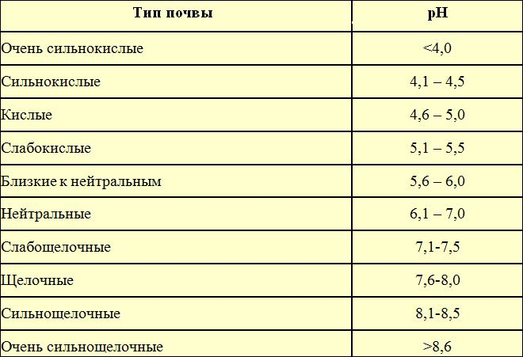
Повышенная кислотность почвы провоцирует болезни растений, потому что патогенная микрофлора в таких условиях развивается быстрее. Впрочем, щелочная реакция ничуть не лучше: здесь растения испытывают дефицит магния и железа, у них желтеют и опадают листья. Неприспособленные к таким условиям культуры болеют, образуют деформированные плоды, а нередко и гибнут [1].
1.1.3. Структура почвы
Способность почвенных частиц соединяться в относительно устойчивые комочки, называется структурой почвы. Форма, величина и прочность этих комочков не одинаковы в разных типах почв. Почвы делятся на структурные, диаметр почвенных комочков от 1 до 10мм., и бесструктурные, диаметр почвенных частиц до 0,05 мм. К структурным относятся комковатые и зернистые, к бесструктурным – пылеватые. От структуры зависит водный и воздушный режим почвы, она является одним из признаков её плодородия.
1.1.4. Содержание органического вещества в почве
Органическое вещество почвы — совокупность органических веществ, находящихся в виде гумуса, остатков животных и растений в почве. Это источник питания растений. Содержание гумуса в разных типах почв разное [6].
По общему содержанию органического вещества (%) все почвы условно делятся на:
- без гумусовые – меньше 1
- очень низко гумусовые – 1-2
- низко гумусовые – 2-4
- средне гумусовые – 4-6
- высоко гумусовые – 6-10
- очень гумусовые – 10-15
- перегнойные – 15-30
1.1.5. Фито токсичность почв
Фито токсичность почвы – свойство почвы подавлять рост и развитие высших растений, является показателем загрязнённости почвы ксенобиотиками (химическими веществами, порожденными хозяйственной деятельностью человека: пестицидами, промышленными загрязнителями, препаратами бытовой химии и т.д.) и другими токсикантами, а также патогенными микроорганизмами. Фито токсичность определяется по снижению числа проросших семян и уменьшению длины проростков [6].
2. Краткая характеристика основных элементов ландшафтного дизайна
Ландшафтный дизайн - это искусство озеленения и благоустройства территорий. Он включает в себя несколько направлений, наиболее заметными из которых являются ботаника и растениеводство. Здесь никак не обойдётся без растений, из которых можно создать разные элементы. Вот некоторые виды цветников:
- бордюр – узкая (30-50см) полоса, засаженная цветами 1-2 видов. Используется для обрамления клумб, рабаток, также для подчеркивания формы дорожек.
- рабатка – полоса цветов шириной 1-3 метра. Рабатки засаживают растениями нескольких видов, размещают вдоль дорог, вокруг зданий и т. д.
- клумба – цветник правильной геометрической формы. Может быть плоской или приподнятой к центру.
- миксбордер – широкий участок, засаженный разными декоративными растениями. Контур миксбордера создается прямыми или плавными кривыми линиями. Устраивают их посреди газона, вдоль дорожек или в виде опушек около кустарников.
- партер – сложная декоративная композиция, которая включает в себя все вышеперечисленные виды цветников, в сочетании с газонами, фонтанами и другими элементами дизайна.
- моноцветники составляются из цветов одного вида (розарий, флоксарий и другие).
3. Факторы проектирования цветника
При проектировании цветника необходимо учесть множество факторов: освещенность, сезонную декоративность, цветовую гамму, высоту растений, их количество и размещение в цветнике.
Необходимо оценить экологические особенности места, отведенного под цветник: сколько часов в день его освещает солнце. Если участок освещается 5-6 часов в день – это подходит для большинства солнцелюбивых растений, если 1-3 часа – для теневыносливых. Важно оценить качество почвы по механическому составу, кислотности и структуре (песчаная, суглинистая, торфянистая).
Следующий этап работы – выбор вида цветника с учетом экологических особенностей участка (особенно его освещенности) и его местоположения. Это может быть клумба из однолетников, приподнятая клумба, альпийская горка или плоский каменистый сад, рабатка, различные виды миксбордеров (смешанных цветников).
4. Принципы подбора растений для цветника
Выбор растений сейчас очень широк, можно найти варианты для любых условий: для солнца и для тени, для любой влажности, с разными сроками цветения. Основной принцип подбора растений – присутствие растений всех сроков цветения. Тогда цветник будет красив весь сезон. Речь идёт о многолетниках, которые на одном месте растут и цветут год за годом.
Также следует обратить внимание на высоту, форму и цвет культур. Растения можно сажать одиночно и группами: чем крупнее цветок, тем меньше группа. Располагать растения на клумбе нужно с учётом высоты: наиболее высокие из них помещаются на задний план, самые низкие – на передний. Кроме этого, надо подобрать растения по цвету: либо это будет «нюансная гармония» (их расцветка должна представлять собой вариации одной цветовой гаммы, как, например, от розового до красного), либо «контрастная гармония» (сочетание растений с контрастными цветками, например, с жёлтыми и синими или фиолетовыми и оранжевыми). И тот и другой вариант должен быть «разбавлен» вкраплениями белого цвета, это придаёт композиции уравновешенность, свежесть, живописность [4].
Для весеннего цветения можно подобрать раннецветущие растения: подснежники, крокусы, сциллы, примулы, нарциссы, тюльпаны, ирисы.
Для летнего цветения следует высадить однолетники: гвоздику травянку, цинии, вербену, смолевку, эшшольцию, портулак, алиссум. Нарядно смотрятся кустики кохии.
Каждой культуре отведено свое время. Весной газон украшают луковичные, чуть позднее к ним присоединяются двулетники. Летом же сад превращается в фейерверк красок, который обеспечивают цветущие одновременно или сменяющие друг друга однолетники и многолетники. Многие из них продолжают радовать глаз вплоть до заморозков.
II. Основная часть
Цель: разработка дизайн - проекта цветника, декоративного с весны до осени
Задачи:
- исследовать экологическое состояние почвы под планируемым цветником;
- подобрать растения на основании полученных результатов исследования;
- спроектировать эскиз и графическое изображение сезонной декоративности цветника;
- определить площадь посадок, составить посадочную ведомость
Гипотеза: проведя анализ почвы под планируемым цветником, подобрав декоративные растения для данной почвы, мы сможем смоделировать декоративный с весны до осени цветник.
Объект: участок возле животноводческого комплекса.
Предмет: дизайн - проект цветника, декоративного с весны до осени
Методы: эксперимент, проектирование, изучение литературных и интернет-источников.
Практическая значимость данной работы заключается в освоении технологии проектирования цветника (миксбордера) самими авторами, а также любой, кто занимается ландшафтным дизайном, может воспользоваться данными проекта.
2.1.Методика исследования
2.1.1.Выбор места и типа цветника
Для цветника мы выбрали площадку возле животноводческого комплекса, занятую зелёным газоном. Посреди газона оставлен «пятачок», не занятый газоном.
На данном участке мы планируем оформить миксбордер из многолетников и однолетников. Размеры нашего миксбордера равны 2м в ширину и 4м в длину.
Экологические особенности нашего участка и места, отведенного под цветник: участок освещается 5-6 часов в день, что подходит для большинства солнцелюбивых растений. Проведём исследование почвы данного участка.
2.1.2.Отбор почвенных проб.
18 октября 2020 г. были взяты образцы почвы с цветника ЦЭКиТ возле животноводческого комплекса, на котором планируется оформить миксбордер. Использовали наиболее распространённый способ отбора почвенных образцов – метод «конверта»: с цветника брали 5 образцов почвы, причём точки отбора расположены так, что при мысленном соединении их прямыми линиями получается рисунок запечатанного конверта. Масса образца составляла примерно 1 кг. почвы (рис 1).

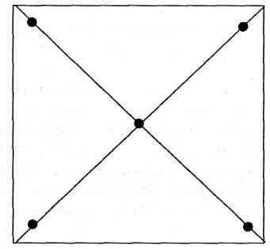Рис 1. Отбор почвенных проб методом конверта

Выбирали почву из лунки диаметром 20 см. на глубину 20см. Смешанные образцы упаковали в полиэтиленовый мешочек и снабдили этикеткой с указанием места и даты взятия образца [3].
2.1.3.Подготовка почвы к анализу
Образец почвы перенесли на газету, тщательно перемешали, распределили ровным слоем и путём крестообразного деления на 4 части (метод квартования) отобрали среднюю пробу массой 500 грамм. Такой усреднённый образец отражает свойства участка. Взятую среднюю пробу высушили до воздушно-сухого состояния в хорошо проветриваемом помещении в течение 4 дней, предварительно размяв комочки почвы, отбросив корешки и мусор. Затем почву растёрли в фарфоровой ступке пестиком, просеяли через сито с диаметром ячеек 1-2 мм и хранили в бумажном пакетике с этикеткой [3].
2.1.4.Определение механического состава почвы.
Для определения механического состава почв методом раскатывания влажной почвы в шнур образец почвы растирали в ступке, увлажняли и разминали до тестообразного состояния. Массу почвы величиной с лесной орех раскатывали в шнур толщиной примерно 3мм, клали на подложку. Если шнур не образуется, то это песок; если получаются зачатки шнура – супесь; если шнур при раскатывании дробится – лёгкий суглинок. Если шнур сплошной, при свёртывании в кольцо разламывается, то это средний суглинок; шнур сплошной, кольцо с трещинами – тяжёлый суглинок; шнур сплошной, кольцо без трещин – глина (рис. 2).

Механический состав | Вид образца в плане после раскатывания
Шнур не образуется — песок | 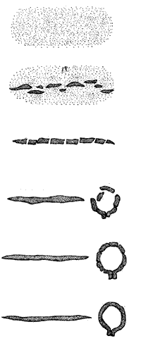
Зачатки шнура — супесь
Шнур дробится при раскатывании — легкий суглинок
Шнур сплошной, кольцо при свертывании распадается — средний суглинок
Шнур сплошной кольцо с трещинами — тяжелый суглинок
Шнур сплошной кольцо дельное — глина

Рис. 2. Мокрый способ определения механического состава почв в поле
2.1.5. Определение кислотности почвы (pH)
Почву насыпали в пробирку (столбик почвы должен быть 2-3 см). Прилили дистиллированную воду, объем которой должен быть в три раза больше объема почвы. Закрыли пробирку пробкой, тщательно встряхивали в течение 1-2 минут. Профильтровали полученную смесь почвы и воды. Почва осталась на фильтре, а собранный в пробирке фильтрат представляет собой почвенную вытяжку (почвенный раствор). Взяли универсальный индикатор, обмакнули его в почвенный раствор. Определили по окраске универсального индикатора рН почвенного раствора (рис 3).

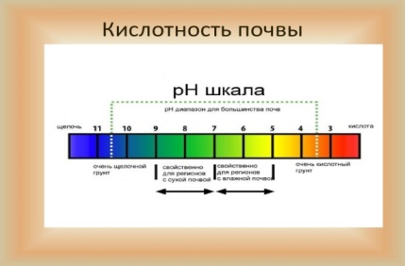
Рис 3. Шкала кислотности почвы

2.1.6.Определение структуры почвы.
Структура образца почвы мелкокомковатая, зернистая.
2.1.7.Определение содержания гумуса.
Взвесили фарфоровый бюкс, насыпали в него 40 грамм почвы с исследуемого участка, поместили на 4 часа в муфельную печь при температуре 105°С. Охладили и взвесили, зафиксировали данные (фото1 и 2). Рассчитали содержание органического вещества с учётом влажности по формуле: Н=(Б – В) : (Б – А) х 100% - К%,
где Н - содержание органического вещества,
Б - вес образца почвы до прокаливания,
В - вес образца почвы после прокаливания,
А - вес пустого бюкса.

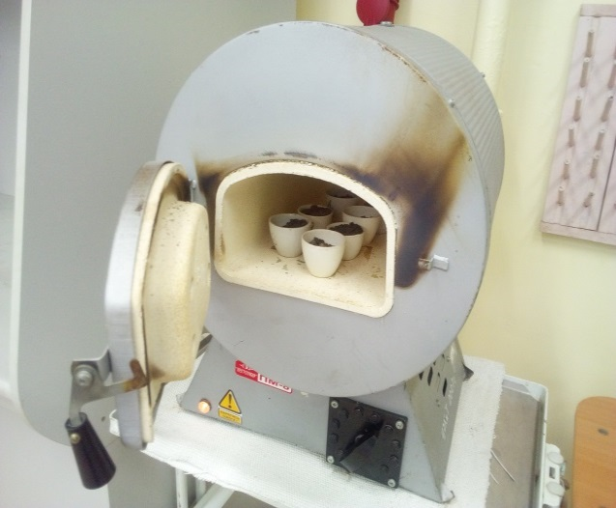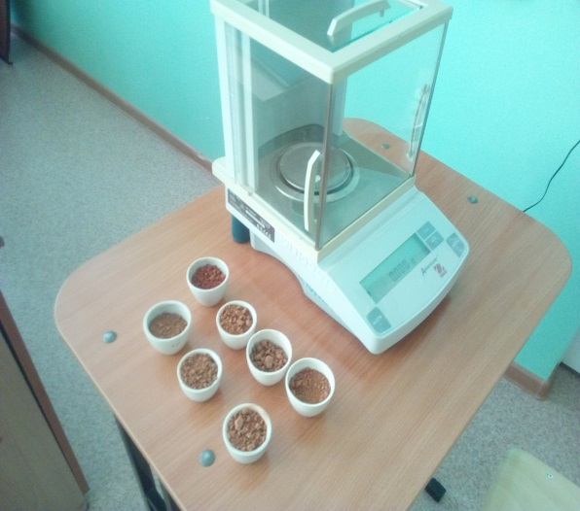
Фото 1 Фото 2
Фото 1 и 2. Определение содержания органического вещества
Таблица 2
Определение содержания органического вещества в почве.

Вес пустого бюкса, гр. | Вес почвенного образца, гр. | Вес бюкса с почвой до  прокаливания, гр. | Вес бюкса с почвой после  прокаливания, гр.
52,9 | 40 | 84,9 | 81,3

Рассчитали содержание органического вещества по формуле Н = (Б – В) : (Б – А) х 100% - К% с учётом коэффициента К.
Коэффициент К – показатель содержания химически связанной воды. Для песчаных почв данный показатель равен 1, для супесчаных -2, для суглинков – 3, для глинистых -4.
Н7 = (84,9 – 81,3) : (84,9 – 44,9) х 100% - 3 =8%
2.1.8.Определение фито токсичности почв цветников
Взяли колбу и приготовили в ней суспензию в соотношении 1:5 (10гр. почвы с исследуемого цветника и 50 мл. дистиллированной воды). В чашки Петри положили фильтровальную бумагу, залили её суспензией, и положили на её поверхность по 50 семян кресс-салата. В качестве контроля использовали 50 штук семян кресс-салата, залитые дистиллированной водой. Через 4 дня подсчитали количество проростков в контрольной и опытной чашках.
III. Результаты исследования
Результаты исследования экологического состояния почвы под цветником.
3.1. По механическому составу почва цветника среднесуглинистая: шнур сплошной, кольцо при свертывании распадается.
3.2. Кислотность почвы нейтральная, то есть равна 7.
3.3. Структура почвы исследуемого участка структурная, мелкокомковатая, зернистая: диаметр почвенных комочков от 1 до 10мм.
3.4. Содержание органического вещества около 8%. Это значит, почва высокогумусовая.
3.5. Результаты фито токсичности почвы цветника оказались безукоризненными: семена проросли активно, все 100%.
Составление списка растений для цветника
Итак, исследования показали хорошие качества почвы планируемого миксбордера. На основании полученных данных мы отобрали для нашего миксбордера разнообразные растения: однолетники, многолетники, луковичные, декоративнолистные травы. На задний план миксбордера мы высадим высокорослые растения, а на передний и средний планы - среднерослые и низкорослые растения.
За основу берем желтый и оранжевый цвета (гелениумы, бархатцы, рудбекии, лилии). Добавляем немного декоративнолистных растений с желтым окаймлением на листьях (хоста). А для контраста вводим некоторое количество лиловых, фиолетовых, синих и голубых цветов, чтобы наш цветник не выглядел монохромным (дельфиниумы, астры, шалфей мучнистый) [2]. Для весны подбираем желтые нарциссы и лиловый лук гигантский, для начала лета – желтые и фиолетовые аквилегии, для середины лета – синий дельфиниум и желтые лилии, а также синий шалфей мучнистый, желтые и оранжевые бархатцы, а для конца лета и начала осени – фиолетовую астру однолетнюю, желтые рудбекию и гелениум, сине-голубую астру.
Оформление эскиза будущего цветника, на котором будут изображены выбранные растения так, как будто они цветут все одновременно (вид спереди), а также вид сверху (рис 4). Нумеровали каждый вид и закрасили контур внутри в соответствии с цветом цветущего растения.
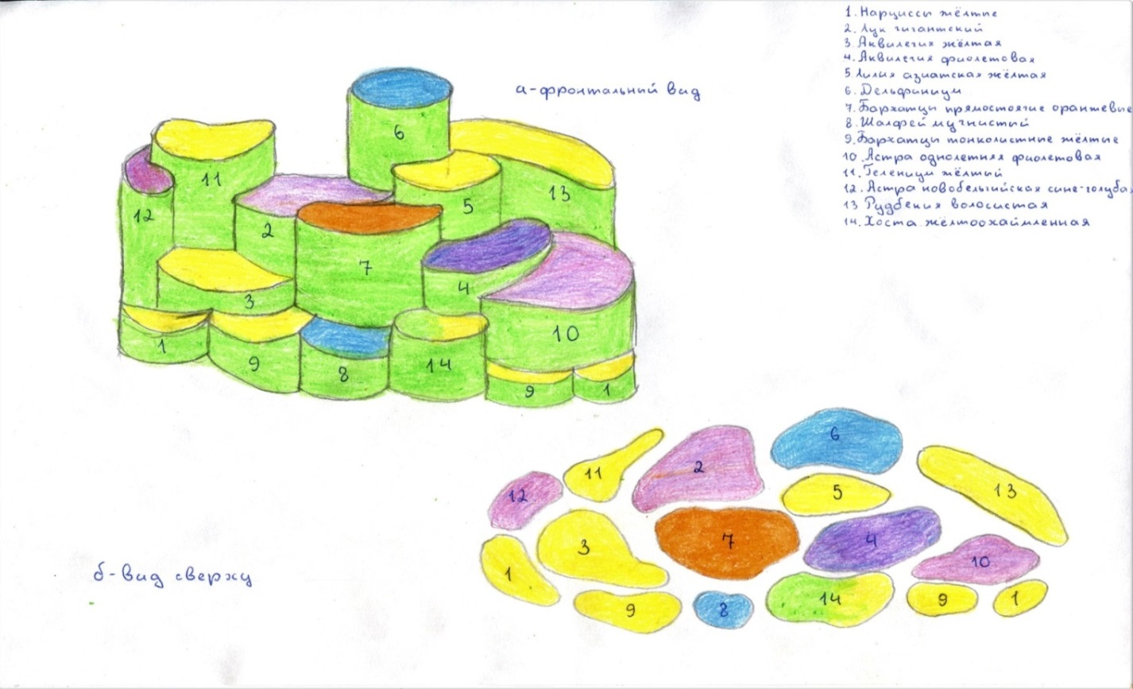
Рис. 4. Эскиз цветника (фронтальный вид и вид сверху)
Планирование сезонной декоративности цветника
Необходимо подобрать растения так, чтобы обеспечить весеннее, летнее и осеннее цветение. Скопируем наш план в четырех экземплярах с контурами предполагаемых растений и подпишем каждый из них («весна», рис 5, «начало лета», рис. 6,7, «лето», «лето-осень», рис. 8,9).
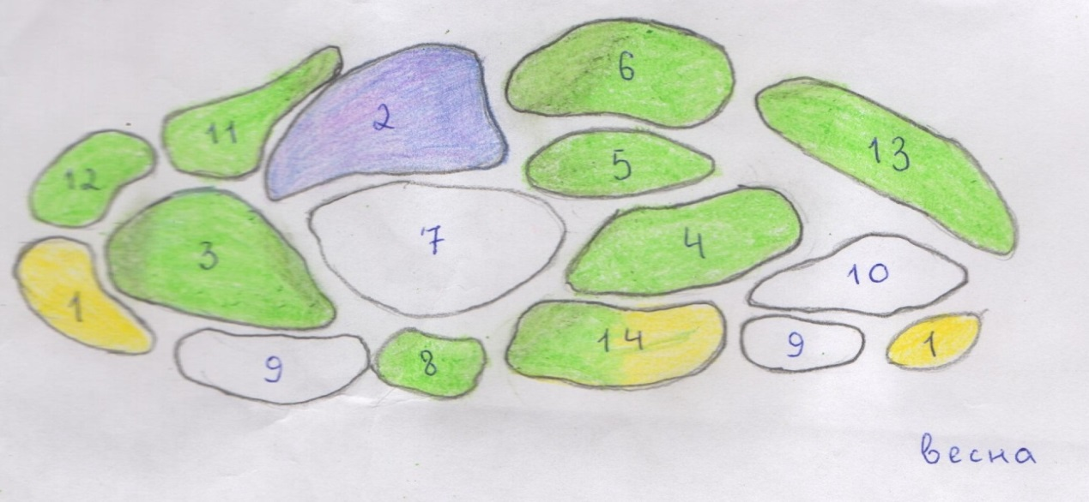
Рис. 5. Графическое изображение декоративности цветника весной (вид сверху)
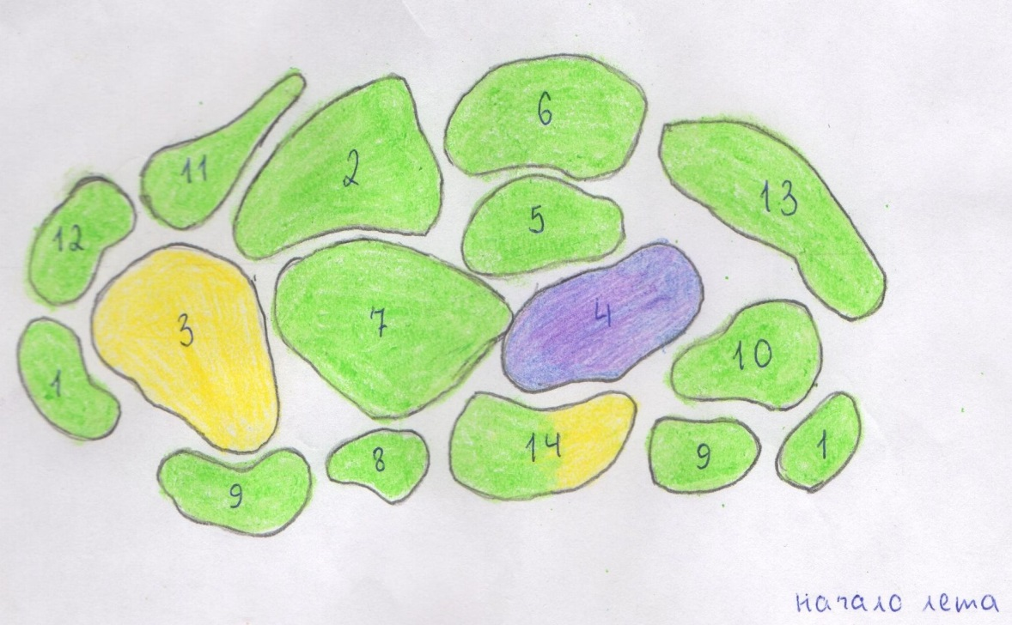
Рис. 6. Графическое изображение декоративности цветника в начале лета (вид сверху)
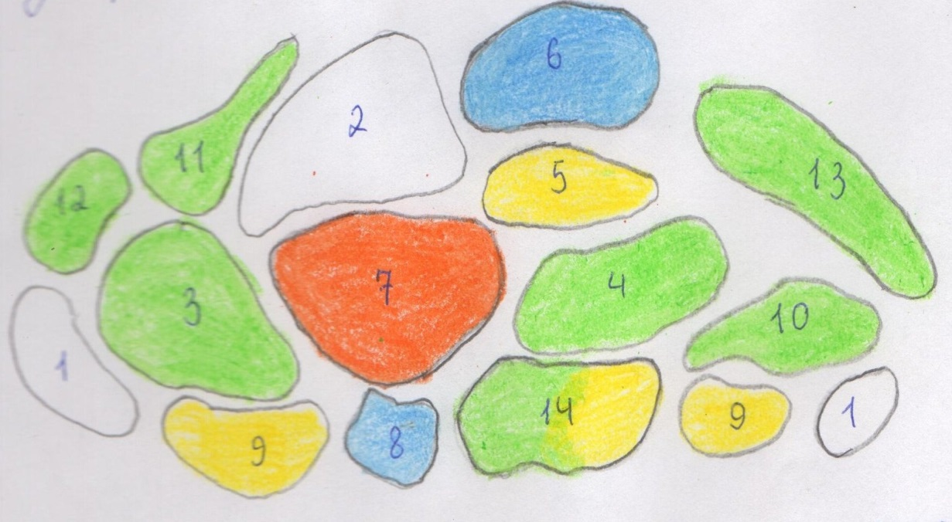
Рис. 7. Графическое изображение декоративности цветника летом (вид сверху)
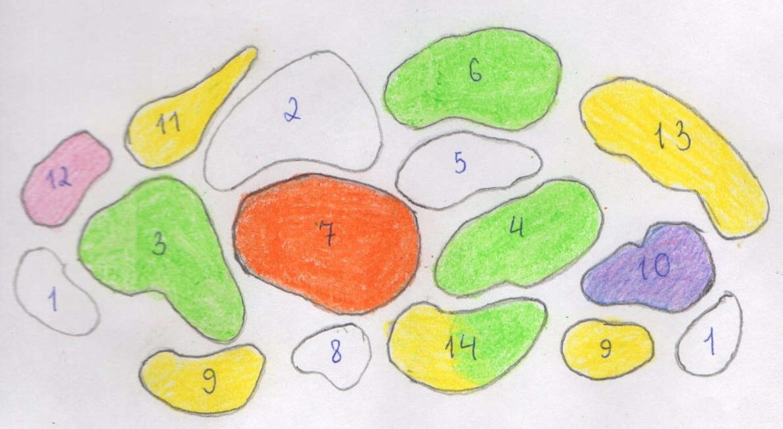
Рис. 8. Графическое изображение декоративности цветника «лето - осень» (вид сверху)
Определяем по справочникам, что для весеннего цветения у нас есть желтые нарциссы и лиловый лук гигантский. Нарциссы размещаем справа и слева по краям цветника (они имеют небольшую высоту), а лук гигантский – по центру на заднем плане (его высота превышает 1м). Закрашиваем соответствующим цветом в плане («весна») весеннецветущие цветы, а остальные растения – зеленым цветом, ведь они весной еще не цветут, а только начинают вегетировать. Следует учесть, что листва весенних луковичных пожухнет. Их нужно посадить таким образом, чтобы летние растения впоследствии прикрыли отцветшие луковичные, и цветник не потерял своей декоративности.
Следующий план «начало лета» рисуем так же. На первый план выходят многолетники (например, желтые и фиолетовые аквилегии), расположенные на среднем плане на некотором расстоянии друг от друга (высота 60-70см). Закрашиваем их на плане. Все остальные растения по-прежнему имеют только зеленые листья. Высаживается рассада однолетников. Развернувшиеся листья хосты желтоокаймленной добавят красок в цветник и поддержат его лилово-желтую гамму [5].
В плане «лето» мы оставляем незакрашенными места, отведенные для лука и нарциссов (их листва отмерла, и мы ее удалили). Свободные места закрыли многолетники. В это время цветник имеет уже больше цветущих растений: зацвели дельфиниумы ультрамариново-синим цветом (из-за большой высоты (1,8м) их размещают на заднем плане композиции), а контрастом к ним выступают солнечно-желтые лилии азиатские. В это время уже набрали силу некоторые однолетники (такие, как оранжевые бархатцы прямостоячие), которые мы высаживаем на среднем плане из-за их высоты (70-90см). А вот изящные бархатцы тонколистные с мелкими желтыми цветками очень компактны (25-30см), поэтому их размещаем двумя группами на переднем плане. Шалфей мучнистый вносит романтическую нотку в миксбордер своими сизыми листьями и пурпурно-синими мелкими цветками. Его высаживаем ближе к переднему плану из-за небольшой высоты (30-40см). В июле также зацветает хоста бледно-сиреневыми колокольчатыми цветками. Зелеными на плане оставляем пока не цветущие многолетники [7].
Наибольшей декоративности наш цветник достигает во второй половине лета и в начале осени – план «лето-осень». Лилии и дельфиниумы уже отцвели. Продолжают цвести бархатцы прямостоячие и отклоненные, зацветают фиолетовые астры однолетние, разбавляя желто-оранжевую палитру цветника. На сцену выступают первые вестники осени: золотистые рудбекии с коричневыми бархатными серединками. Следом за ними зацветают желтые гелениумы, напоминающие огромный букет из множества мелких ярких цветков. Это – растения для заднего плана (высота 1,5м). Завершает сезон цветения высокорослый многолетник (1,5м) сине-голубая астра новобельгийская, которую тоже размещаем на заднем плане. Все это отражаем в плане «лето-осень», оставляя зелеными те растения, которые уже отцвели [2].
Определение площади посадок
Количество растений определяется площадью посадок и размерами растений. Существуют определенные нормы посадки растений. Так, на 1 кв.м можно разместить 2-3 крупных или 5-7 некрупных многолетников; однолетники высаживают в зависимости от их размеров на расстоянии друг от друга 15-30см. Луковичные высаживаются на расстоянии от 5 до 30см. Применим эти правила В нашем цветнике мы планируем высадить две группы нарциссов и бархатцев по 10 штук в каждой (так как это мелкие растения). А вот лук гигантский, образующий большую розетку из листьев, мы сажаем не менее 3 штук. Астру однолетнюю высаживаем в количестве 10 штук. По пять штук приходится на посадки шалфея мучнистого и бархатцев прямостоячих. Такие крупные многолетники, как хоста, дельфиниум, гелениум, астра новобельгийская, сажаем по одной штуке. А вот более мелкие многолетники – аквилегии, рудбекии – по 2 штуки.
Составление посадочной ведомости
Составление посадочной ведомости (таблица 3) - заключительный этап работы над проектом цветника. В таблицу посадочной ведомости сначала с левой стороны внесли все выбранные растения (желательно с латинскими названиями и названиями сортов) и их порядковые номера, которые соответствуют им в плане. Затем для каждого растения и для каждого сезона (месяца) отметили пик декоративности, то есть время цветения или декоративности листьев. Делаем это в цвете, соответствующем данному растению.
В следующей графе указали высоту растений, а в последней графе - количество растений в цветнике.
Таблица 3
Посадочная ведомость
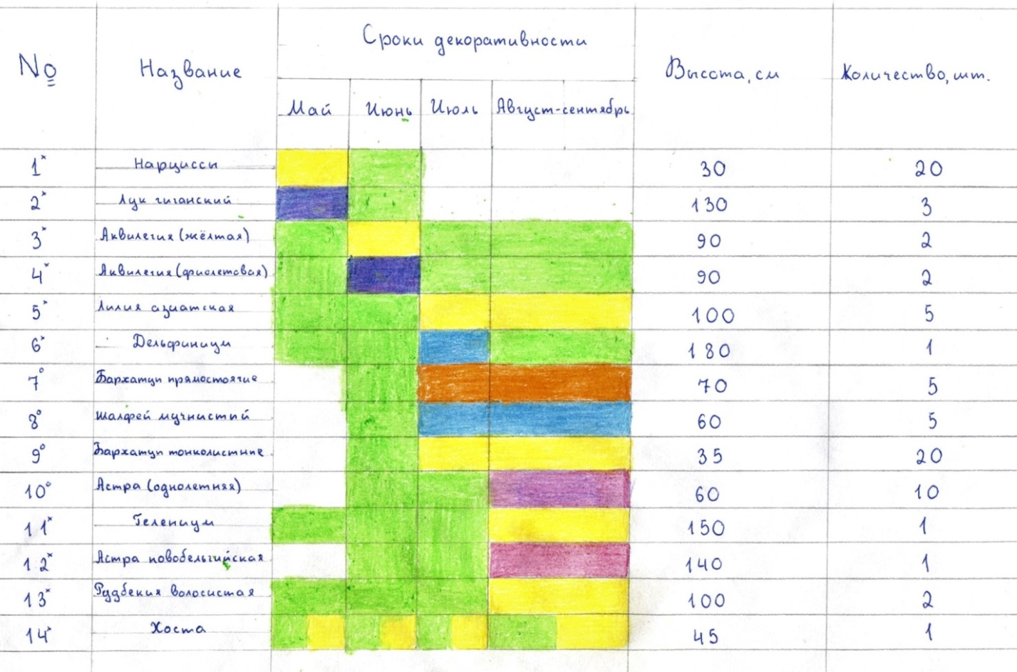
Выводы
В результате проведенных исследований было выявлено:
1. Почва планируемого цветника (миксбордера) по механическому составу представляет собой средний суглинок, по структуре - структурная, мелкокомковатая, зернистая. Кислотность почвы – нейтральная. Содержание органического вещества в исследуемом образце - 8%. Это объясняется ежегодным внесением органических и минеральных удобрений в почву этих цветников и обработкой их в течение многих лет. Загрязнённость исследуемых образцов почвы ксенобиотиками и другими токсикантами не подтвердилась. Почва в цветниках чистая. Планируемый участок под миксбордер освещается 5-6 часов в день, что подходит для большинства солнцелюбивых растений.
2. На основании полученных результатов исследования подобрали растения:
- нарциссы
- лук гигантский
- аквилегия
- хоста
- дельфиниум
- лилия азиатская
- бархатцы
- астра однолетняя
- астра новобельгийская
- рудбекия
- гелениум
3. Спроектировали эскиз цветника, декоративного с весны до осени, подобрав растения так, чтобы обеспечить весеннее, летнее и осеннее цветение.
4. Определили площадь посадок, составили посадочную ведомость.

Практическая значимость данной работы заключается в освоении технологии проектирования цветника (миксбордера) самими авторами, а также любой, кто занимается ландшафтным дизайном, может воспользоваться данными проекта.
Мне нравится посещать Центр экологии, краеведения и туризма, он расположен в красивом лесу, а территория его оформлена различными элементами ландшафтного дизайна: альпийская горка, водоём, клумбы, рабатки, малые архитектурные формы, различные породы деревьев и кустарников. Наш цветник будет достойным вкладом в эту красоту.
Список использованной литературы
- Безкоровайная И.Н. Методы биологической диагностики почв. Издательская служба Красноярского государственного аграрного университета, Красноярск, 2001
- В. В. Вакуленко, М. Ф. Труевцова. Декоративное садоводство.- М.: Просвещение, 1982.
- Журнал «География в школе» №1 – 1998г., №7 – 2004г.
- Киреева М.Ф., Глязева В.П.. Цветоводство в сельской местности. – М.:Росагропромиздат, 1989 г.
- Маргайяик Г. И. Ассортимент декоративных растений для озеленения пришкольных территорий. – Мн., 1972. – 420 с.
- Школьный экологический мониторинг. Учебно-методическое пособие/под ред. Т. Я. Ашихминой-М.: АГАР, 2000
- http://www.flowerlib.ru/books/

